**任务二提交文档**

**基本信息**

**远程仓库地址：https://github.com/xiebingshu/Study-1.git**

**小组组号：1**

**小组信息：**

|  |  |  |  |
| --- | --- | --- | --- |
| **编号** | **成员** | **学号** | **Git用户名** |
| 1 | 谢秉书 | 21371159 | xiebingshu |
| 2 | 周霄 | 21371102 | Cx330-502 |
| 3 | 吕超越 | 21371451 | BUAA-Lcy |
| 4 | 章俊 | 21371046 | Jiu-qu |
| 5 | 吴骁 |  |  |

**步骤截图**

**步骤1**

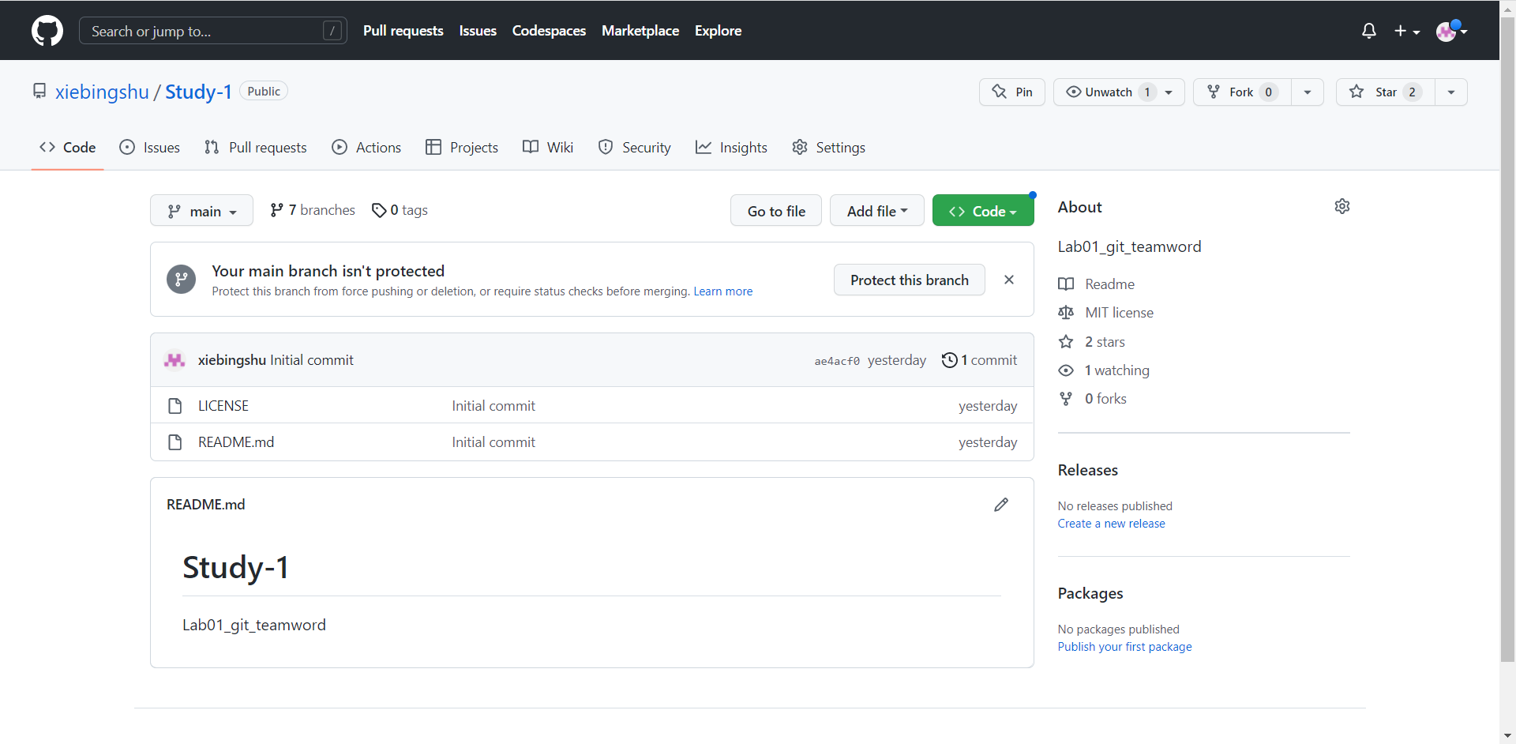仓库主页截图：

仓库授权用户截图：

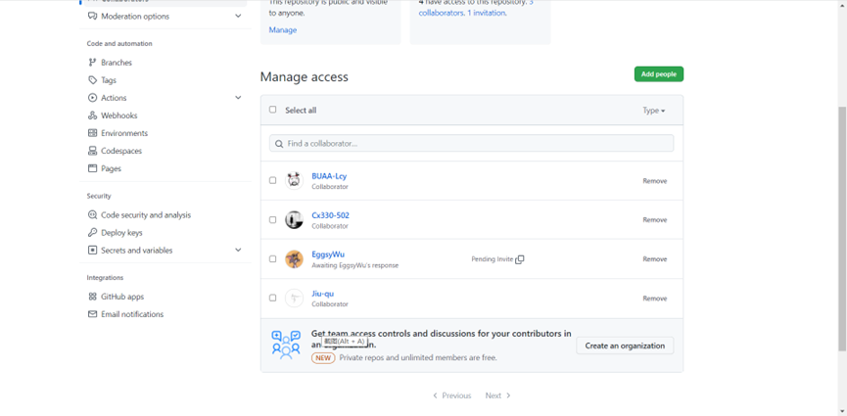

**步骤4**

各组员本地 Git 命令行截图：

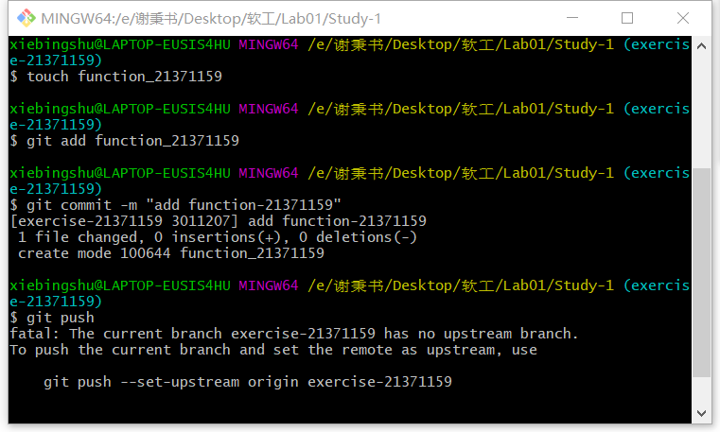成员1：

成员2：

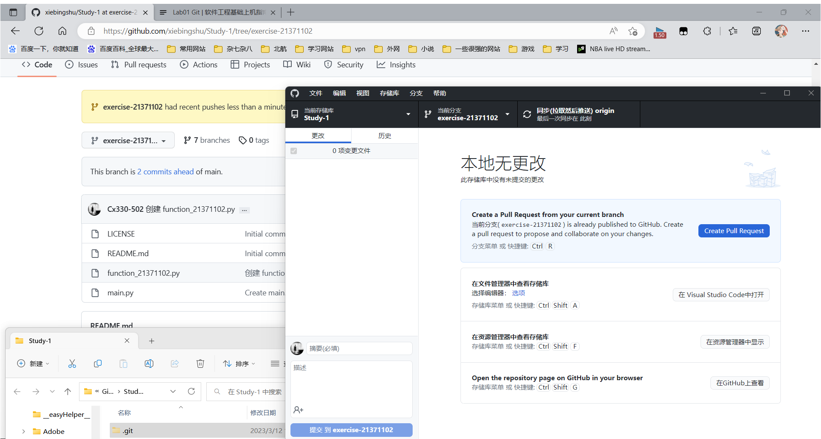

成员3：

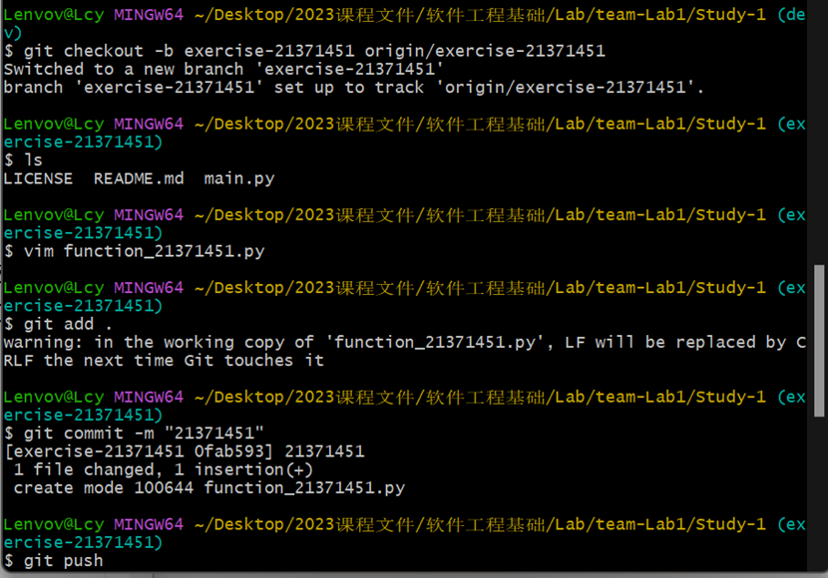

成员4：

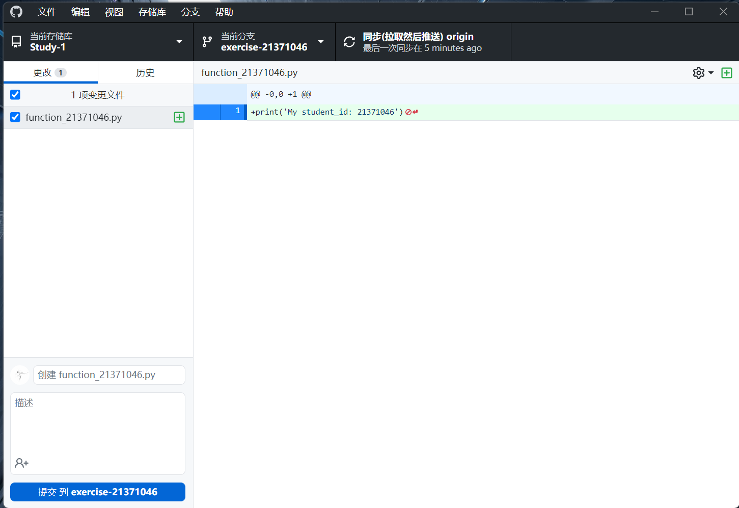

成员5：

远程仓库各分支文件内容截图：

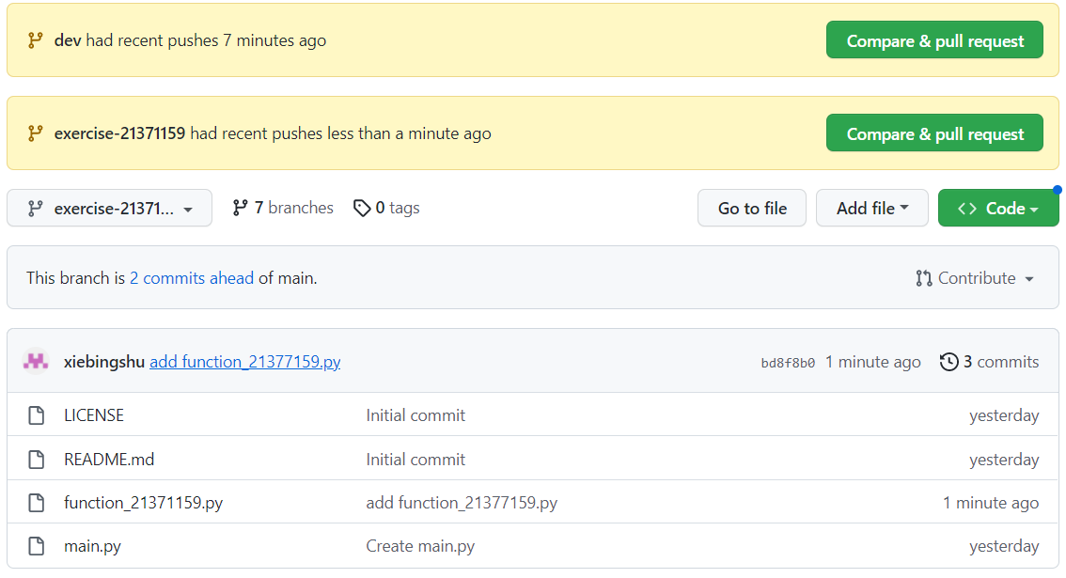分支1：

分支2：



分支3：

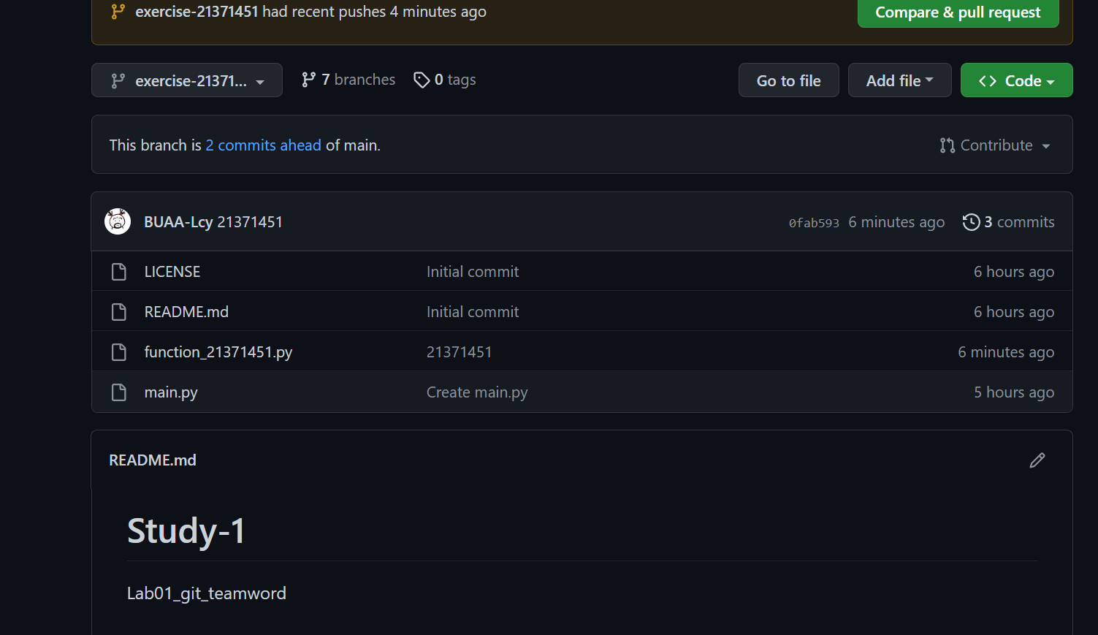

分支4：

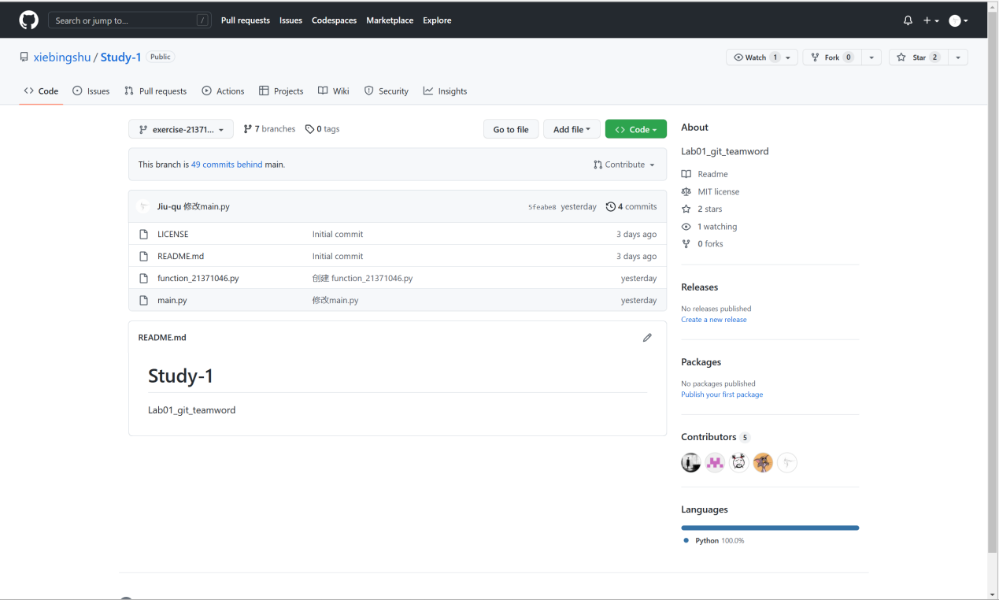

分支5：

**步骤6**

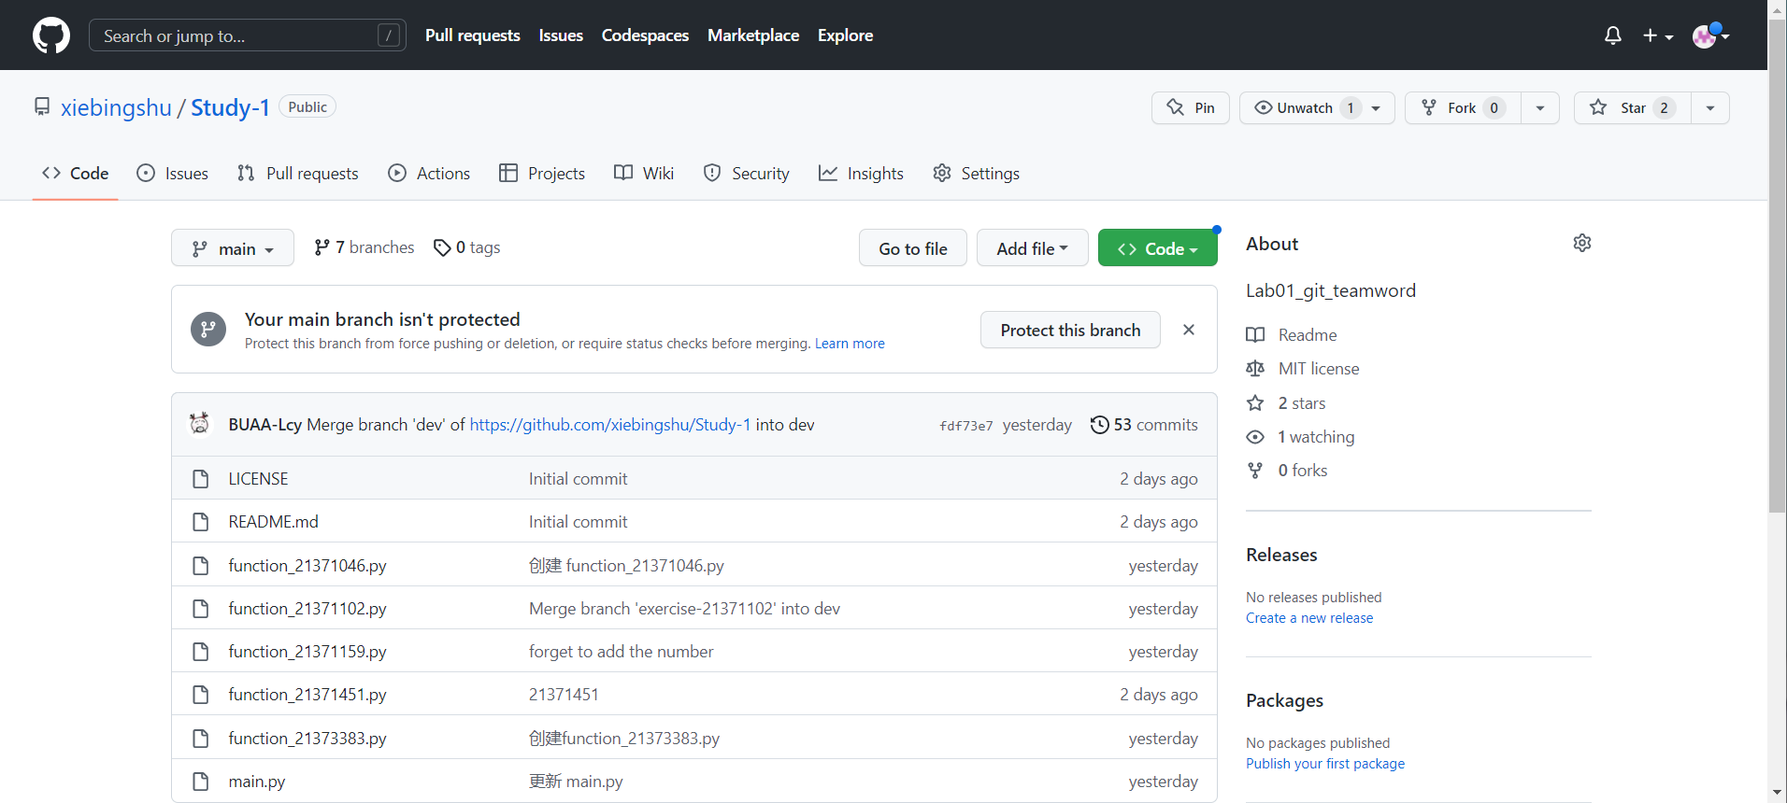远程仓库 dev 分支截图：

**步骤9**

各组员 Git 命令截图：

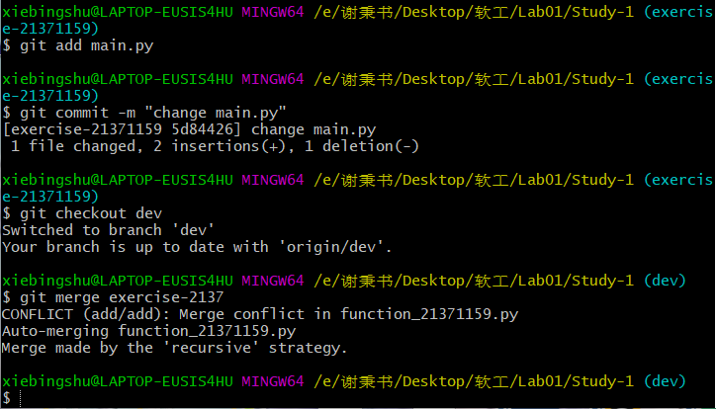成员1：

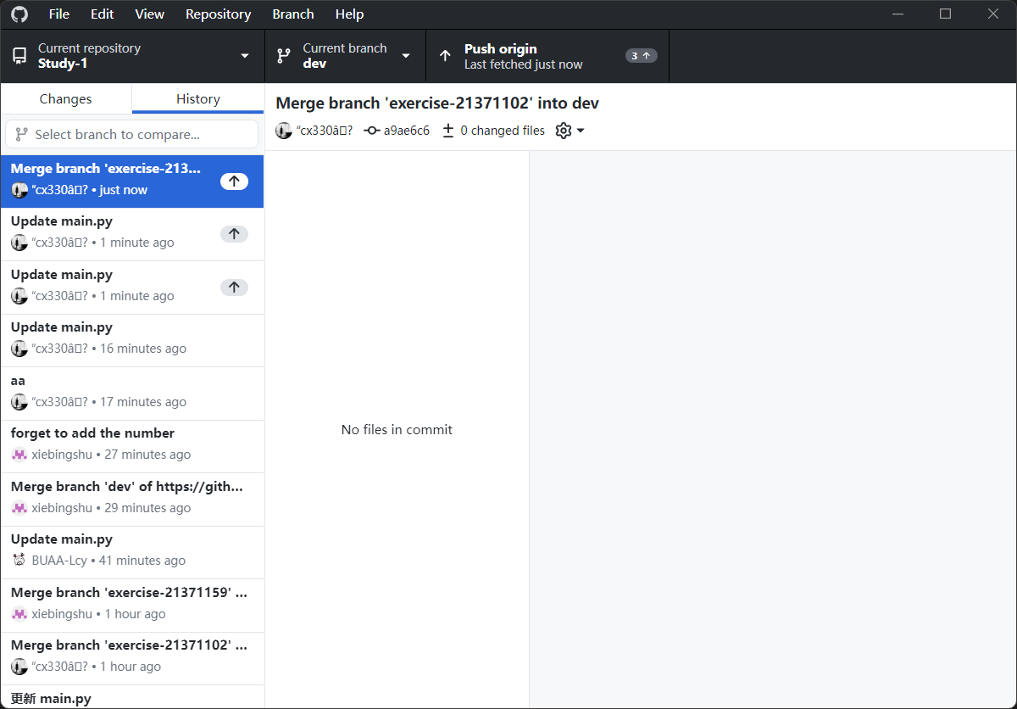成员2：

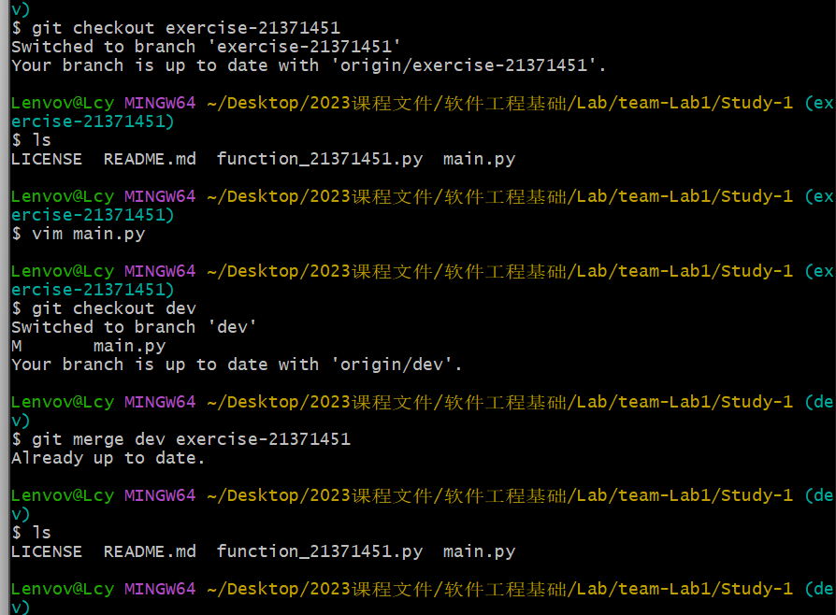

成员3：

成员4：

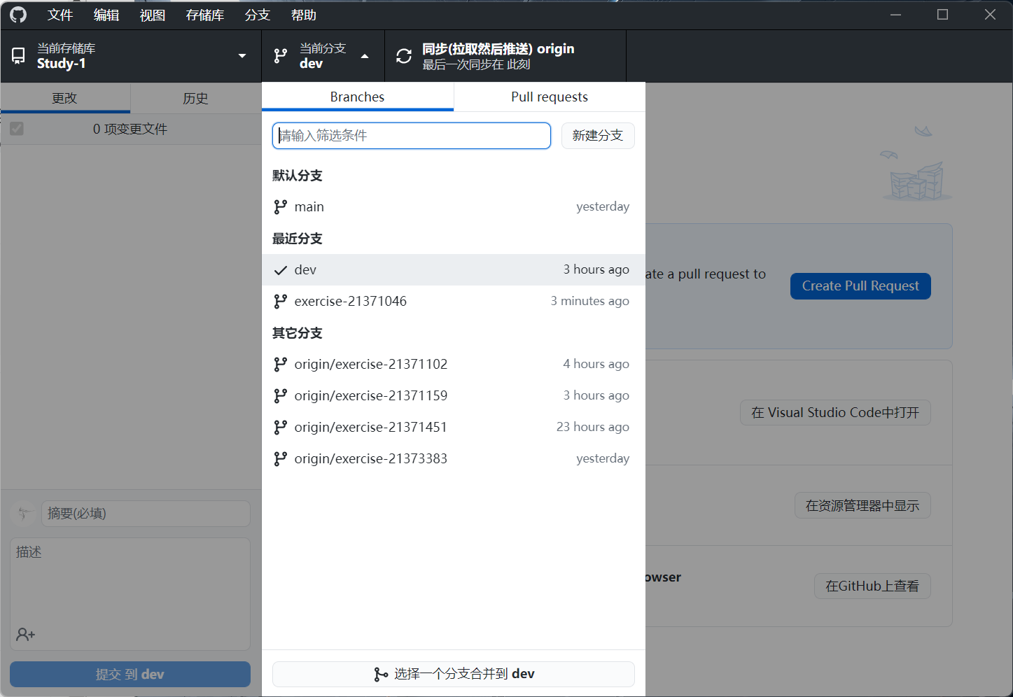

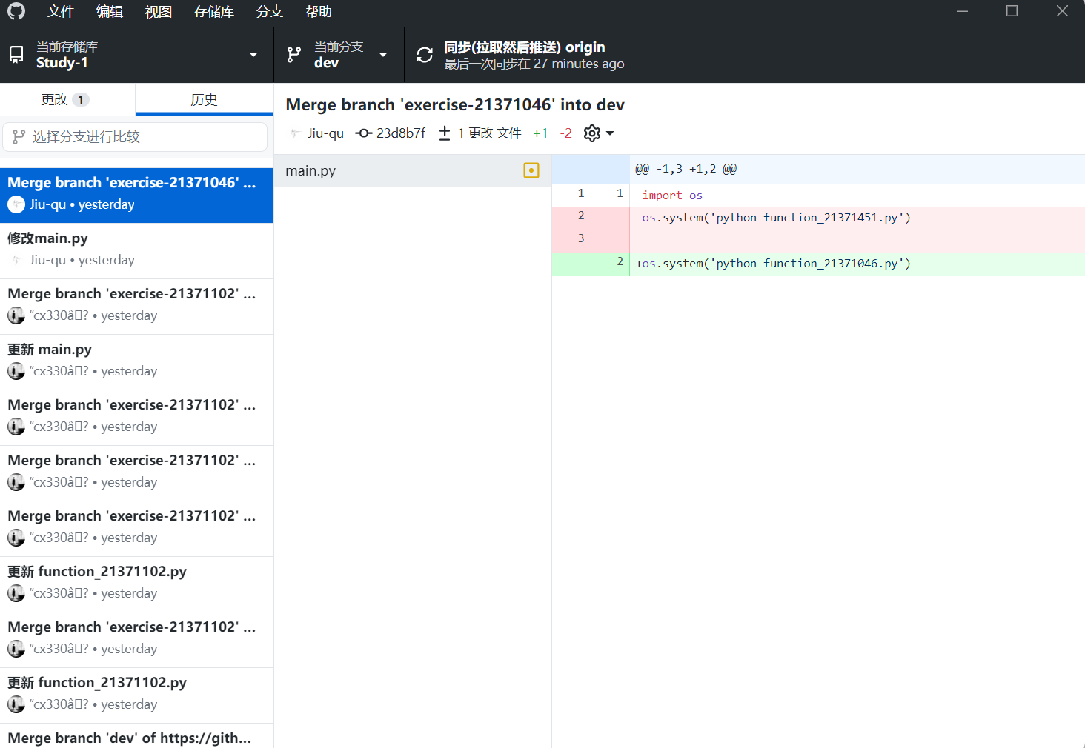

成员5：

**步骤10**

各组员 Git 命令截图：

成员1：

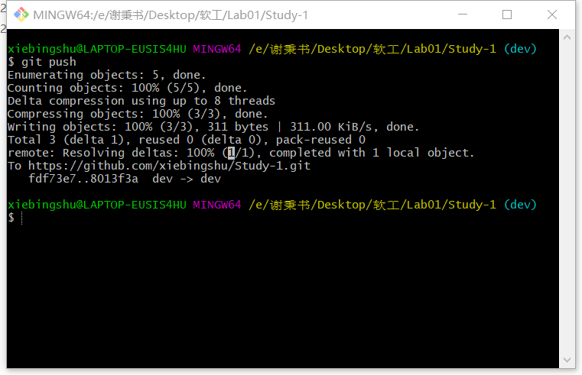成员2：

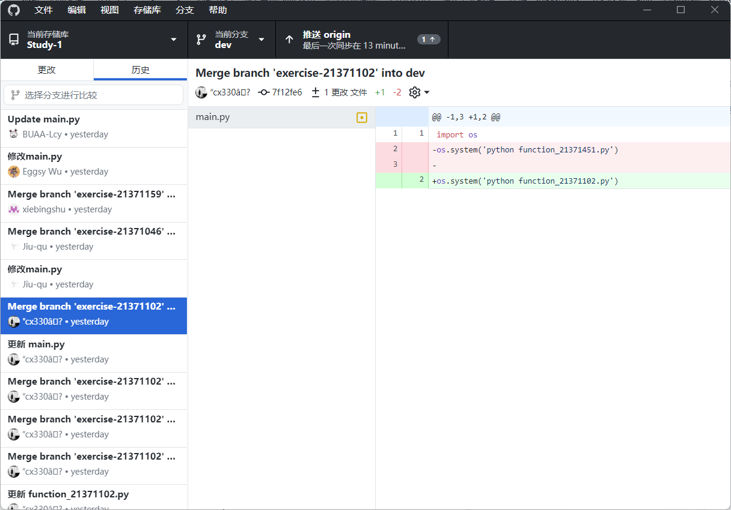

成员3：

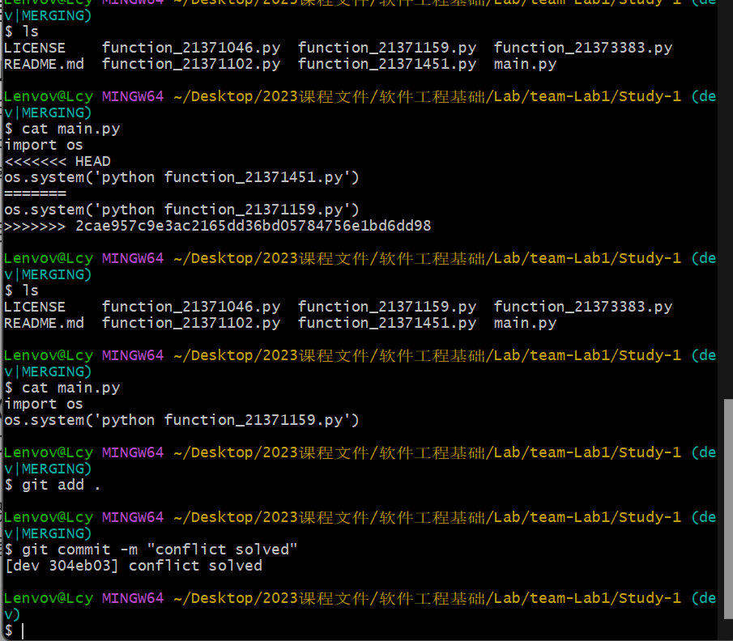

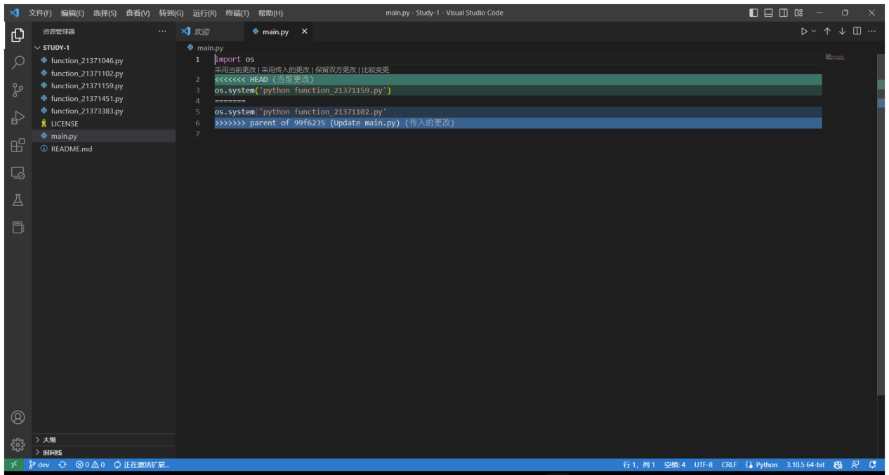

成员4：

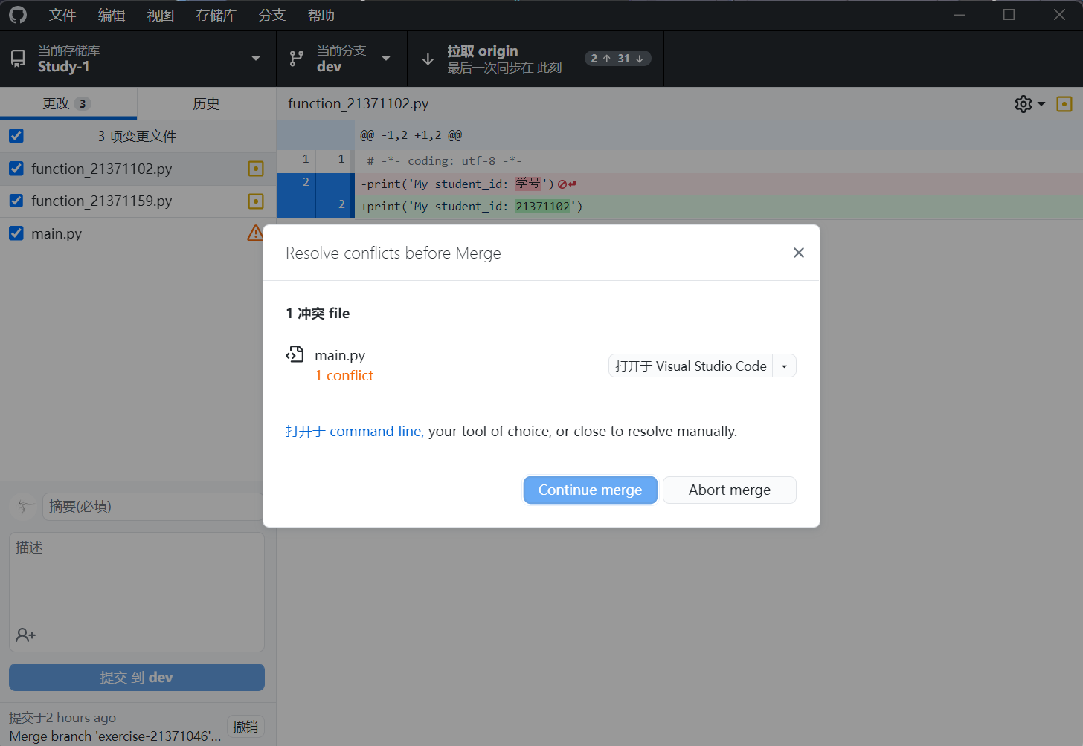

成员5：

各组员处理冲突文件的文件内容截图：

成员1：

成员2：

成员3：



成员4：

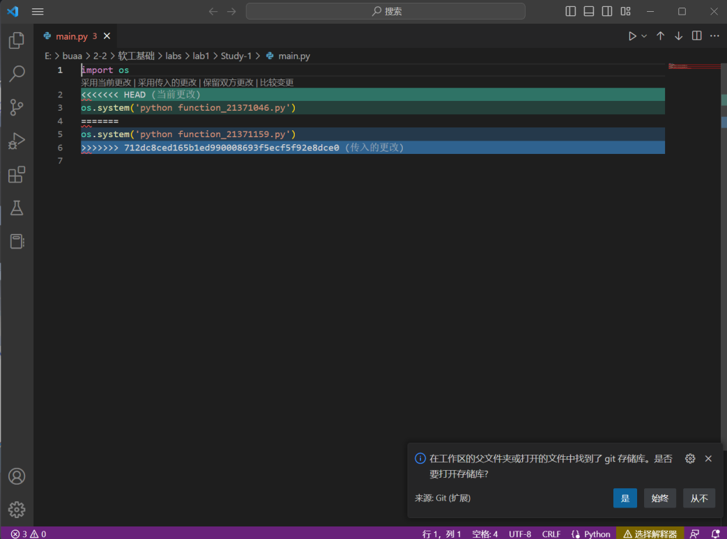

成员5：

**步骤11**

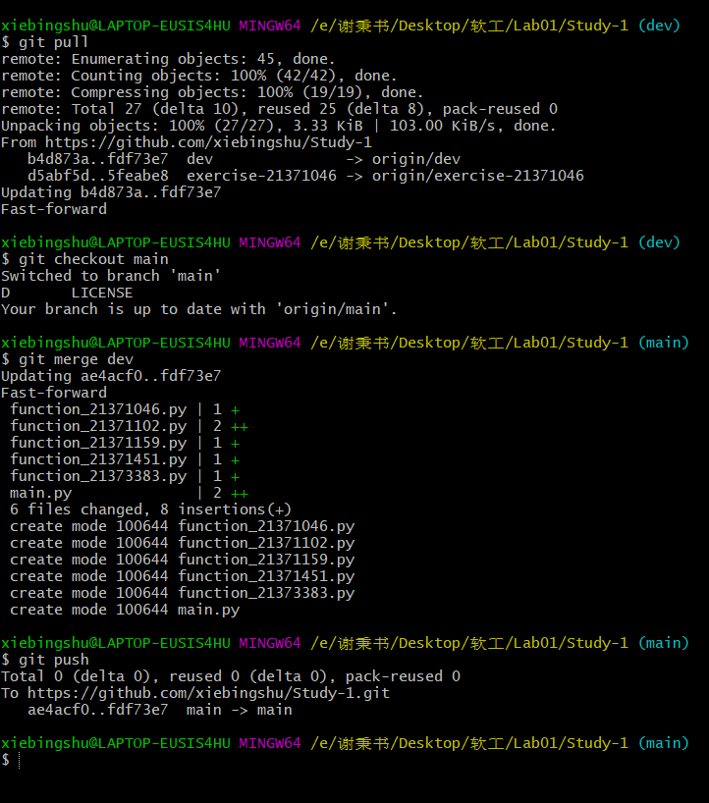组长 Git 命令截图：

仓库主页 master/main 分支的 main.py 文件内容截图：

